Филиал №1 «Метелица» МБДОУ № 71 г.Пензы

***Консультация для родителей***

*«ПЕЧКА-МАТУШКА»*

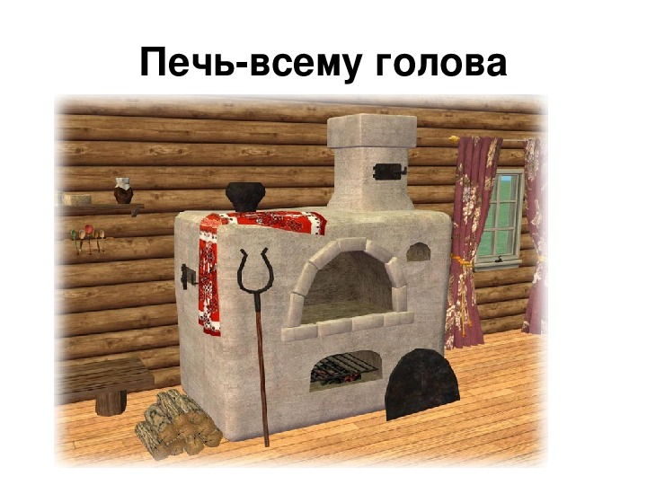

Подготовила:

Пагубина З.Р*.*

Пенза, 2022г

Русская печь, это массивная конструкция, в ширину она обычно имела около полутора метров, в высоту - до двух, в длину - чуть больше двух. Основная функция печи, это как можно дольше сохранять тепло, для этого варочная камера расположена в глубине печи и имеет заслонку между камерой и устьем. Так же русская печь имеет несколько заслонок от дыма.

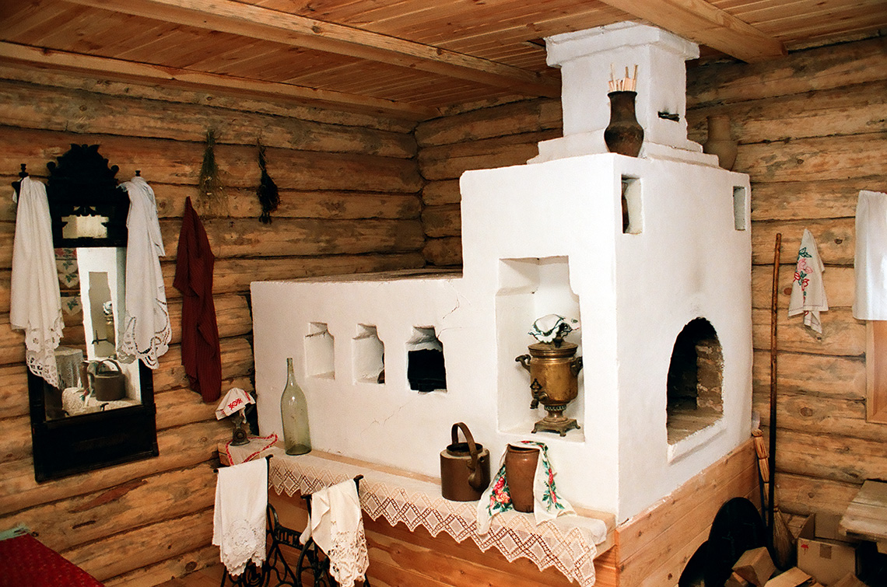

Спросите о России у любого иностранца, и первое о чем он скажет, что у нас очень холодно. И это не удивительно, русский климат известен во всём мире своим крутым характером: русских холод, русская зима, генерал Мороз, встретились в России два друга - мороз да вьюга, и прочие снежные стереотипы имеют вполне реальную основу. Позтому русская печка была так важна.

Матушка-печка.

(Вера Шипунова)

Печка нас в морозы греет,

Печка русским духом веет,

Хлеб печет и шанежки,

Пироги и прянички.

Тут томятся щи в горшках,

Рыбка жарится в углях,

Каша преет в чугуне,

Беды все горят в огне…

Все болезни и увечья

Русский люд на печке лечит.

)

Нашим народным ответом на суровый климат стала многофункциональная и эффективная русская печь, которая имеет большие, даже чудовищные по меркам других стран размеры, но и обеспечивает дом теплом в самые лютые холода.

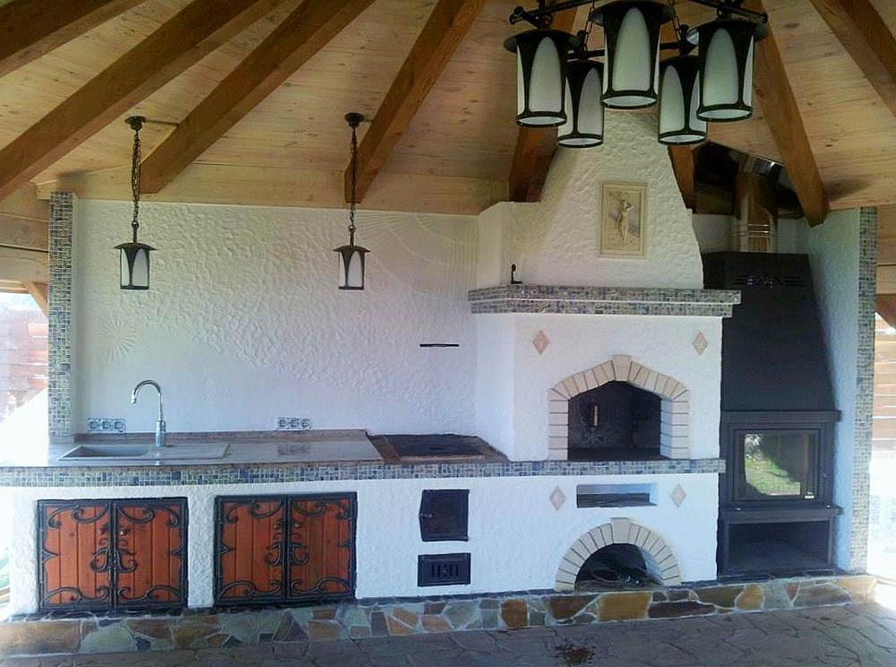

Русская печка должна быть большой и теплоёмкой, долго хранить тепло и иметь удобный доступ, как для закладки дров, так и для приготовления пищи. Чтобы обеспечить равномерное отопление всего дома, печь обычно располагалась в его центре, а труба выходила наружу из центра крыши. Размер печи достаточно большой, на ней даже устраивается специальная лежанка, на которой всегда тепло. Русская печь с лежанкой - образ, постоянно встречающийся на картинах и в описаниях старорусских изб и домов!

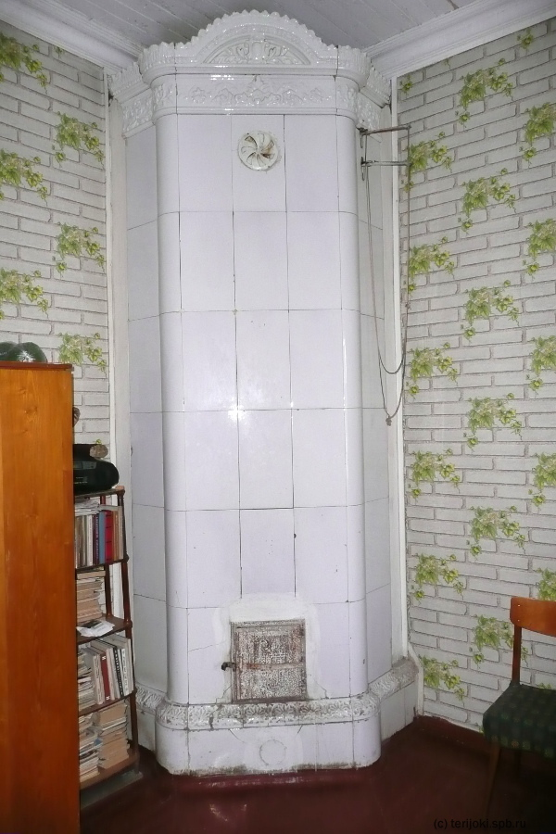Голландская печка.

За слюдяным окошком – зимний вечер.

Нагретым воском сладко пахнут свечи,

Поют-скрипят паркетные дощечки,

Пестреют изразцы голландской печки.

По плиткам скачет заячий народ,

И утушка с утятами плывет.

Тут птица Сирин с женскими очами,

И надписи с потешными стихами,

Крылатый лев и пышные цветки,

И вьются тут лавровые венки…

И ровным жаром дышат изразцы –

Старинного искусства образцы.

(Вера Шипунова)

Образ печи в русских народных сказках

Образ печи очень часто встречается и в русских народных сказках. В них печь одушевляют, наделяя различными человеческими чертами: печь умеет разговаривать, даёт советы, поучает, разными способами помогает героям сказок : она их кормит, спасает от опасности, укрывает, довозит до места ( «Гуси-лебеди», «Привередница», «По щучьему [велению](http://www.pandia.ru/text/category/velenie/)»). Также печь способна наделить героя неземными силами. Так, русский богатырь Илья Муромец 33 года лежит на печи и набирается сил для будущих подвигов, прежде чем встать на ноги и идти на защиту земли Русской от врагов. Печь дала ему столько силы, что он стал самым могучим и знаменитым богатырем на Руси.

В сказке «Гуси-лебеди» Маша обращается к печке: «Печка-матушка, спрячь меня» - это очень показательное обращение, это отношение народа к печке: её сравнивают с самым дорогим, что есть в жизни - с матерью. «Печь-матушка» дарит тепло, защиту, с ней не страшна беда.

В сказках очень часто встречается образ «дурачка», который лежит на печи и ничего не делает. Он простодушен, глуп, сам себе на уме. Но, почему же печка принимает таких героев, а Емелю так вообще сама к царю везёт? Ведь это так не похоже на печь, которая не любит [бездельников](http://www.pandia.ru/text/category/bezdelmznik/) и лентяев. Однако мы видим, что в сказках именно «дурачок» оказывается самым честным, смелым, находчивым, добрым, не падающим духом, способным найти выход из любого положения, человеком. Он выступает носителем лучших черт народа, и его в конце обязательно награждает судьба. И единственный кто это знал заранее, несмотря на внешнюю лень и капризность героев, была печка. Значит, печка еще и обладает чуткой душой и умением различать качества людей, их душу..

Во многих сказках Баба Яга или другие злодеи похищают и стремятся изжарить в печи героев, сажая их в печь, но, проявляя чудеса смекалки и хитрости, отважные герои сами сажали в печь своих врагов («Жихарка», «Ивашка и ведьма», «Баба Яга»). В других сказках герои наоборот сами забираются в печь, чтобы уйти от опасности. ( «Гуси-лебеди», «Привередница»).

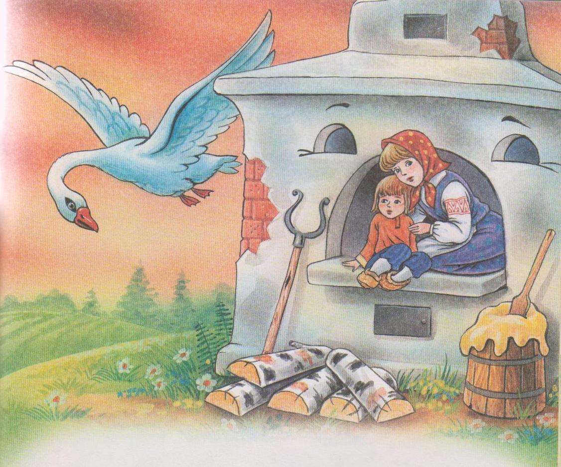

У славян существовал обряд «перепекания детей», который сохранился вплоть до наших дней на Русском севере. Считается, что если грудной ребенок перепутает день с ночью, постоянно плачет, болеет, то его как бы подменили и необходимо это дитя перепечь. Обряд «перепекания» должны проводить два человека – самая старая женщина в доме и самый маленький, способный стоять на ногах, ребенок. Собственно, ребенок ничего не делает, он просто присутствует при обряде. Бабка же, привязав младенца к хлебной лопате, трижды засовывает его в теплую русскую печку, приговаривая при этом: «Перепекаем подмена, выпекаем русака». После этого ребенок считается доведенным до необходимого состояния и как бы заново родившимся.

В сказках именно это и стремится сделать со своими жертвами Баба-Яга – сварить их, поджарить, т. е. перепечь для «того света», довести их до зрелости, для существования в ином мире, в мире предков. Но, ни один герой в сказках не был изжарен Бабой Ягой, все возвращаются в мир людей.

В сказке «Гуси-лебеди» брат и сестра, залезая в печь на обратном пути из владений Бабы Яги, пройдя уже немало испытаний, также совершают обряд перепекания, но перепекаются они для этого мира – мира живых людей. Афанасьев отмечает, что «они обретают зрелость и выходят из печки уже качественно новыми повзрослевшими людьми: не мальчиком и девочкой, а юношей и девушкой. Таким образом, перед нами в сказке фактически предстает описание обряда перехода в новую возрастную категорию, изменения социального статуса подростков, так называемый обряд инициации».

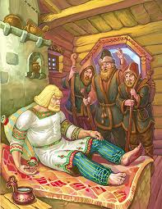

Ещё одну роль печи мы видим в других сказках, где животворящая сила русской печи настолько чудесна, что положенный на неё чурбан мог легко превратится в младенца, из которого потом вырастал могучий богатырь. То есть печь в сказках выступает и в образе матери, рождающей детей.

Так, в сказке «Тельпушок» мальчик рождается из чурбана, который положен на печь сушится: «Жила-была старуха, детей у неё не было. В одно время пошла она щепки собирать и нашла сосновый чурбан. Воротилася, затопила избу, а чурбан на печку положила и говорит сама с собою: «Пускай высохнет, на лучину сгодится!».а изба у старухи была чёрная(то есть топилась по-чёрному: дым из печи шёл не в трубу, а в избу); скоро щепки разгорелись, и пошёл дым по всей избе. Вдруг старухе послышалось, будто на печи чурбан кричит:

- Матушка, дымно! Матушка, дымно!

Она сотворила молитву, подошла к печке и сняла чурбан, смотрит – что за диво? Был чурбан, а стал мальчик. Обрадовалась старуха: Бог сына дал! И начал тот мальчик расти, не по дням, а по часам, как тесто на опаре киснет; вырос и стал ходить на дворы боярские и шутить шуточки богатырские…»

В другой сказке читаем: «В некотором царстве, в некотором государстве, жил был старик со старухой, детей у них не было. Говорит раз старик: «Старуха, поди, купи репку, за обедом съедим». Старуха пошла, купила две репки. Одну кое - как изгрызли, а другую в печь положили, чтобы распарилась. Погодя немного слышит – что-то в печи кричит: «Бабушка, откутай, тут жарко!» Старуха открыла заслонку, а в печи лежит живая девочка».

Читая эти сказки, мы понимаем, что печь для русского народа действительно живая, в ней столько тепла, любви, уюта и силы, что из простых вещей, положенных в печь, могут появиться дети.